Interface: , Interface là những hàm mà cho phép chúng ta có thể định nghĩa hoạt động cho nó được

Dùng struct để sử dụng interface

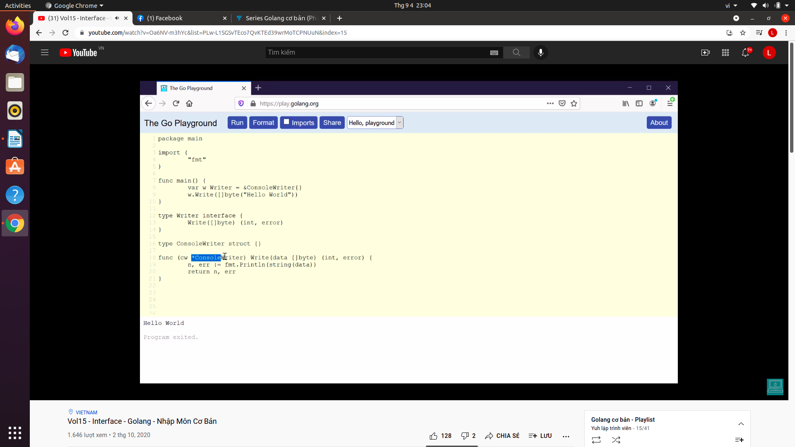
Nếu không dùng struct thì phải khai báo theo kiểu con trỏ

